El equipo Alpine F1 y RAW se asocian para superar los límites del rendimiento en la Fórmula 1

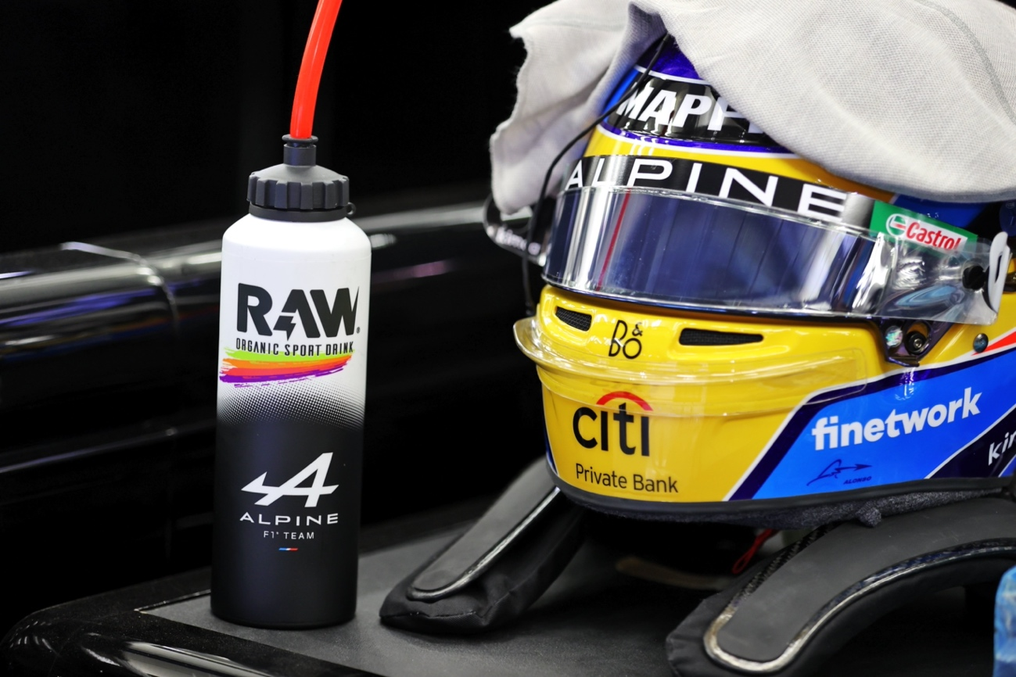

Descarga imágenes

Marzo 2021. RAW Sport Drink desembarca en el Campeonato Mundial de Fórmula 1. La primera bebida BIO para deportistas y Alpine han formalizado un acuerdo que convierte a la start-up española en proveedor oficial como bebida isotónica BIO de la escudería. Además, con esta alianza, RAW es la primera bebida isotónica orgánica en entrar en la Fórmula 1 para contribuir en el rendimiento físico tanto de Fernando Alonso como del resto del equipo.

Creada en 2018 bajo el lema #DrinkToYourHealth (Yo Bebo Salud) por el empresario gijonés Rubén González, RAW se convierte ahora en el Proveedor Oficial de Bebidas Ecológicas del equipo Alpine F1 Team, trabajando estrechamente con el piloto del equipo Alpine F1 Team y embajador de la marca, Fernando Alonso. Esta alianza refuerza la presencia de la start-up española en el deporte de élite y la conecta con un público internacional en el apasionante y atractivo territorio de la Fórmula 1.

Antoine Magnan, Director of Strategic Partnerships: "Estamos muy contentos de unir fuerzas con RAW. Estamos entusiasmados con el producto en sí: es único en el mercado, ya que utiliza ingredientes totalmente naturales y orgánicos para ofrecer un rendimiento de alto nivel. Pero igual de importante es su compromiso con la producción sostenible y responsable para poner la nutrición de alta calidad al alcance de todos. La deportividad, la pasión, competitividad y la sostenibilidad son sólo algunos de los valores compartidos sobre los que se ha construido esta unión y esperamos ver muchos beneficios juntos."

Por su parte, Rubén González, CEO y Fundador de RAW ha querido señalar: "Para RAW es una gran oportunidad llegar a la F1 pero, sobre todo, es un honor hacerlo de la mano de Alpine en un año tan simbólico para todo el equipo. Estamos muy contentos de estar en el campeonato y de poder contribuir de alguna manera a mejorar la recuperación y el rendimiento de los pilotos con RAW y su hidratación funcional y limpia."

Con este acuerdo, RAW estará presente en el Mundial de Fórmula 1, que dará comienzo el próximo 28 de marzo en el circuito de Sakhir en Barhein, en un año tan especial para la escudería francesa, en el que recupera su histórico nombre junto a uno de sus pilotos más emblemáticos.

Raw Sport Drink S.L
Raw Sport Drink es fundada en 2018 en España por el emprendedor, Rubén González..Consciente de la necesidad de ofrecer una bebida para deportistas 100% ecológica y sin azúcares añadidos, en 2018 pone en marcha esta start-up para dar respuesta a una nueva generación de consumidores y deportistas que demandan una hidratación saludable para su estilo de vida.
Tras más de un año y medio de investigación y desarrollo en Alemania para encontrar la fórmula, en noviembre de 2018 sale a la venta Raw Sport Drink con una gama de cuatro sabores: Lima-Limón y Naranja-Mango, para rehidratar después de hacer cualquier esfuerzo físico; fresa-menta y blueberry-açaí, ambas dirigidas a un momento de consumo dentro del mundo del Lifestyle, yoga, fashion, etc. Además, con los requisitos apta para veganos y celíacos, sin ingredientes artificiales ni azúcares añadidos.
Raw Sport Drink es una bebida apta para veganos y celíacos y cuenta con el certificado Europeo de agricultura ecológica. Además, RAW Super Drink utiliza un packaging diseñado especialmente con materiales reciclables. Raw está completamente comprometido con el medio ambiente y por eso cada uno de sus envases es eco friendly y está hecho únicamente de plástico 100% reciclado.

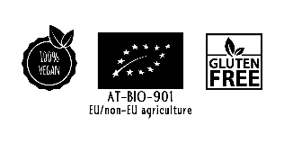

Estíbaliz García Doval
PR & Comunicación RAW Sport Drink
Estibaliz.garcia@rawsuperdrink.com

